1. ΟΙ ΡΩΜΑΙΟΙ ΚΥΒΕΡΝΟΥΝ ΤΟΥΣ ΕΛΛΗΝΕΣοι κυβερνούν τους Έηνες
Η υποδούλωση της Ελλάδας έχει δυσάρεστες συνέπειες για τους Έλληνες. Οι Ρωμαίοι, αρχικά, διοικούν τους κατακτημένους με σκληρό τρόπο.
Μετά την κατάκτηση, κατάργησαν τα δημοκρατικά πολιτεύματα και τις συμμαχίες των ηττημένων πόλεων-κρατών. Εφάρμοσαν δηλαδή για τη διακυβέρνησή τους το «διαίρει και βασίλευε».
Βασικό κριτήριο για το νέο τρόπο διοίκησης κάθε πόλης ήταν η στάση που αυτή είχε τηρήσει στους ελληνορωμαϊκούς πολέμους. Έτσι:
Σε όσες συμμάχησαν μαζί τους ή δεν αντιστάθηκαν στις λεγεώνες τούς παραχωρούσαν ανεξαρτησία ή αυτονομία και ανέθεταν τη διοίκησή τους σε φιλορωμαίους Έλληνες.
Σε όσες όμως αντιστάθηκαν, φέρθηκαν ανελέητα. Γκρέμισαν τα τείχη τους, άρπαξαν θησαυρούς και έργα τέχνης, επέβαλαν βαρύτατους φόρους, αφόπλισαν και αιχμαλώτισαν τους κατοίκους τους. Στις πόλεις αυτές εγκατέστησαν μόνιμες ρωμαϊκές φρουρές και ανέθεσαν τη διοίκησή τους σε Ρωμαίους αξιωματούχους.
ΔΙΑΘΕΜΑΤΙΚΗ ΕΡΓΑΣΙΑ (λίγη γραμματική... να μην ξεχνιόμαστε!)
Αναγνωρίζω το χρόνο στον οποίο βρίσκονται τα υπογραμμισμένα ρήματα και τα μεταφέρω στον Ενεστώτα και τον Παρατατικό (γράφω στο τετράδιό μου) Ακούω...ωhttps://www.youtube.com/watch?v=HRz8KRkg0QM μαίοι κυβερνούν τους Έλληνε
ΕΡΩΤΗΣΕΙΣ- ΑΠΑΝΤΗΣΕΙΣ

http://users.sch.gr/sudiakos/%CE%95%CF%81%CF%89%CF%84%CE%AE%CF%83%CE%B5%CE%B9%CF%82%20-%20%CE%91%CF%80%CE%B1%CE%BD%CF%84%CE%Οι

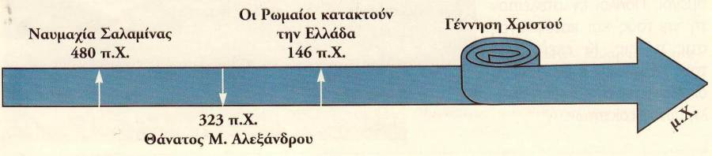

ΤΑΞΙΔΙ ΣΤΗΝ ΑΡΧΑΙΑ ΡΩΜΗ

https://youtu.be/JFfyAGd2BhY

